**RODE BIETEN**

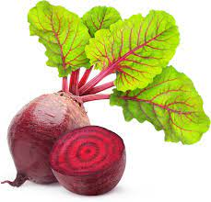

**Oogsten:**

**Knol uit de grond trekken, en het loof er afdraaien.**

**P.S. ook de hele dikke bieten zijn heerlijk mals.**

**P.P.S. en veel minder schilwerk!**